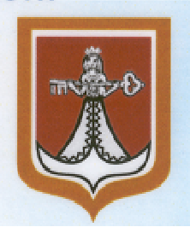
РФ
ДУМА ЗАПАДНОДВИНСКОГО МУНИЦИПАЛЬНОГО ОКРУГА
ТВЕРСКОЙ ОБЛАСТИ

РЕШЕНИЕ

« 09 » ноября 2020г. г. Западная Двина № 28

О согласовании замены дотации
на выравнивание бюджетной
обеспеченности дополнительным
нормативом отчислений
от налога на доходы физических лиц

В соответствии с частью 5 статьи 138 Бюджетного кодекса Российской Федерации Дума Западнодвинского муниципального округа РЕШИЛА:

- Согласовать замену расчётной суммы дотации на выравнивание бюджетной обеспеченности муниципального округа на 2021 год и на плановый период 2022 и 2023 годов в полном объёме дополнительным нормативом отчислений от налога на доходы физических лиц.

- Настоящее решение вступает в силу со дня его опубликования.

- Настоящее решение подлежит официальному опубликованию в районной газете «Авангард» и размещению на официальном сайте администрации Западнодвинского района в информационно – телекоммуникационной сети «Интернет».

Председатель Думы
Западнодвинского
муниципального округа С. Е. Широкова

Временно исполняющий полномочия
главы Западнодвинского района О.А. Голубева

